**Олимпиадные задания по труду (девочки) 5 класс**

**1. Что называют строительным материалом клеток и тканей организма?**

А) Белки Б) Жиры В) Углеводы Г) Витамины

**2. Какая страна является родиной чая?**

А) Китай Б) Турция В) Англия Г) Япония

**3. Назовите самый употребляемый злаковый продукт на планете, который считается национальным продуктом питания в странах Юго-Восточной Азии:**

А) Гречиха Б) Пшеница В) Просо Г) Рис

**4. Как называется кратковременная обработка продукта кипятком или паром?**

А) Припускание Б) Бланширование В) Варка Г) Пассерование

**5. К главным переплетениям не относится:**

А) Полотняное Б) Бязевое В) Саржевое Г) Сатиновое

**6. Какие из данных утверждений соответствуют правильному приему пищи и поведению за столом?**

А) Если пища застряла в зубах, надо взять вилку и достать то, что застряло

Б) По окончании еды нож и вилку нужно положить на тарелку

В) Есть надо быстро, наклоняя тарелку к себе

Г) Нельзя разговаривать с набитым пищей ртом

**7. Назовите бобовые культуры:**

А) Чечевица Б) Гречиха В) Кукуруза Г) Горох

**8. Натуральные волокна бывают ... и ... происхождения:**

А) Неорганического Б) Химического В) Животного Г) Растительного

**9. Верны ли следующие утверждения?**

*1. Долевые нити пушистые и непрочные, а поперечные - гладкие и более прочные.*

*2. Долевые нити растягиваются больше, чем поперечные***.**

А) Верно только 1  Б) Верно только 2 В) Оба верны Г) Ни одно не верно

**10. Укажите верную технологию приготовления рассыпчатой каши.**

А) Налить в кастрюлю отмеренное количество жидкости, довести на огне до кипения, посолить, засыпать подготовленную и отмеренную крупу, помешать и довести до кипения на сильном огне, плотно закрыть крышкой и варить до готовности на слабом огне, не открывая крышку

Б) Налить в кастрюлю отмеренное количество жидкости, довести на медленном огне до кипения, засыпать подготовленную крупу, варить до готовности на сильном огне, не закрывая крышку, посолить по вкусу

В) Сварить крупу на воде до полуготовности, слить оставшуюся воду, добавить молоко и варить до готовности, постоянно помешивая, добавить соль и сахар по вкусу

Г) Сварить крупу на воде до готовности, слить оставшуюся воду, постоянно помешивать, добавить соль и сахар по вкусу

**11. Если опущенное в стакан с водой яйцо легло на дно на бок, то оно:**

|  |  |
| --- | --- |
|  | А) Свежее  Б) Достаточно свежее (1-2 недели)  В) Недостаточно свежее (2-3 недели)  Г) Несвежее |

**12. Выберите фотографию растения, семена которого дают хлопок:**

А) 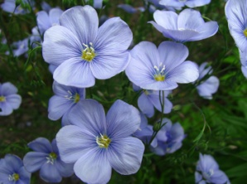 Б) 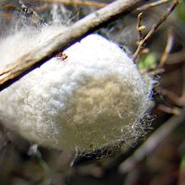 В) 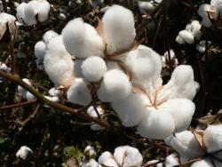 Г) 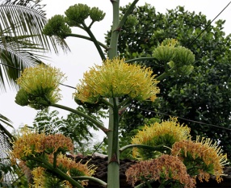

**13. Соотнесите виды ткани и изображения, на которых они показаны.**

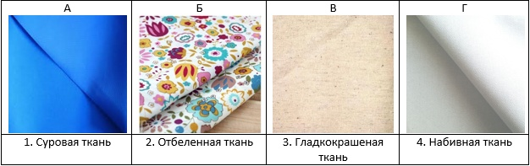

А) А-3, Б-4, В-2, Г-1 Б) А-1, Б-2, В-4, Г-3 В) А-4, Б-1, В-3, Г-2 Г) А-3, Б-4, В-1, Г-2

**14. Соотнесите виды тканей и их краткую характеристику.**

|  |  |  |  |
| --- | --- | --- | --- |
| А | Вельвет | 1 | Плотная льняная ткань с полотняным переплетением пряжи, обычно для технического применения. |
| Б | Холст | 2 | Хлопчатобумажная или полушерстяная ткань полотняного или саржевого переплетения, с пушистым двусторонним или односторонним равномерным редким начёсом. |
| В | Фланель | 3 | Тонкая полупрозрачная льняная или хлопчатобумажная ткань полотняного переплетения. |
| Г | Батист | 4 | Хлопчатобумажная ткань с густым ворсом и продольными рубчиками на лицевой стороне, напоминающая бархат. |

А) А-2, Б-3, В-4, Г-1 Б) А-4, Б-1, В-2, Г-3 В) А-4, Б-2, В-1, Г-3 Г) А-2, Б-1, В-4, Г-3

**15. Как называется процесс продольного складывания и спирального скручивания отдельных волокон для получения длинной и прочной нити?**

__________________________________

**Олимпиадные задания по труду (девочки) 6 класс**

**1. Что из перечисленного не является видом тепловой обработки рыбы?**

А) Запекание Б) Соление В) Варка Г) Тушение

**2. Как называется кулинарная обработка мяса, рыбы, овощей перед обжариванием (обваливание их в муке или сухарях, других сыпучих продуктах)?**

А) Кляр Б) Фритюр В) Панировка Г) Бланшировка

**3. Какой молочный продукт производится из цельного молока путём его кипячения и последующего длительного равномерного нагревания?**

А) Сухое молоко сгущенное Б) Сгущённое молоко В) Топлёное молоко Г) Ряженка

**4. Как называется набор продуктов, выдаваемый по определённой норме на определённый срок, предназначенный для питания лиц в условиях, когда нет возможности готовить горячую пищу?**

А) Кулеш Б) Бануш В) Консервы Г) Сухой паёк

**5. Как называется способность ткани быстро впитывать влагу?**

А) Износостойкость  Б) Свойлачивание В) Гидроизоляция Г) Гигроскопичность

**6. Назовите минеральные вещества-макроэлементы:**

А) Йод Б) Марганец В) Кальций Г) Фосфор

**7. Какие волокна относят к натуральным волокнам животного происхождения?**

А) Хлопок Б) Лен В) Шерсть Г) Шелк

**8. Шелковые ткани поступают в продажу под названиями:**

А) Атлас Б) Батист В) Ситец Г) Шифон

**9. Верны ли следующие утверждения?**

*1. Ткани саржевого переплетения отличаются узкими косыми полосами, которые на лицевой стороне ткани более выпуклые и в основном направлены сверху вниз и слева направо.*

*2. У тканей, выработанных сатиновым и атласным переплетениями, лицевая сторона гладкая и блестящая из-за редкого переплетения нитей основы и утка и резко отличается от изнаночной.*

А) Верно только 1 Б) Верно только 2 В) Оба верны Г) Ни одно не верно

**10. Укажите верную последовательность приготовления блинов:**

А) Взбить яйца, соль и сахар; добавить небольшое количество воды; помешивая добавить муку; тесто хорошо вымешать; раскатать коржи; выпекать на разогретой сковороде

Б) Налить в емкость молоко; ввести муку и тщательно перемешать; добавить и взбить яйца, соль и сахар; тесто хорошо вымешать (до консистенции жидкой сметаны); выпекать на разогретой сковороде

В) Взбить яйца, соль и сахар; влить небольшое количество молока и перемешать; ввести муку и тщательно перемешать; добавить необходимое количество жидкости (до консистенции жидкой сметаны); выпекать на разогретой сковороде

Г) Взбить яйца, соль и сахар; ввести муку и тщательно перемешать; влить небольшое количество молока и перемешать (до консистенции густой сметаны); выпекать на разогретой сковороде

**11. Какое ткацкое переплетение представлено на схеме?**

|  |  |
| --- | --- |
|  | А) Полотняное Б) Саржевое  В) Атласное Г) Сатиновое |

**12. Что не относится к бобовым?**

А) 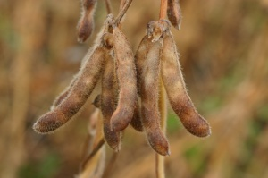 Б) 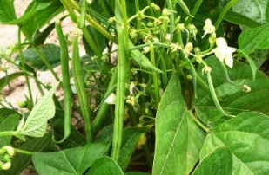 В) 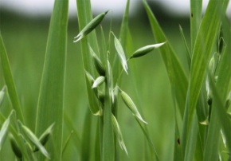 Г) 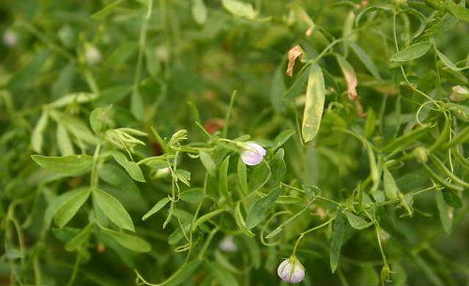

**13. Соотнесите детали костюма и их фотографии.**

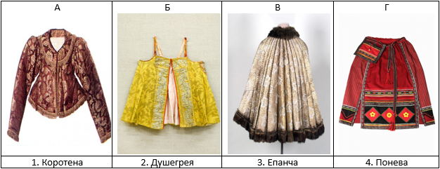

А) А-2, Б-1, В-4, Г-3 Б) А-1, Б-2, В-3, Г-4 В) А-3, Б-1, В-2, Г-4 Г) А-2, Б-1, В-3, Г-4

**14. Соотнесите вид круп и зерновые культуры, из которых они сделаны.**

|  |  |  |  |
| --- | --- | --- | --- |
| А | Пшенная | 1 | Гречиха |
| Б | Перловая | 2 | Пшеница |
| В | Манная | 3 | Ячмень |
| Г | Гречневая | 4 | Просо |

А) А-4, Б-3, В-1, Г-2 Б) А-3, Б-2, В-4, Г-1 В) А-1, Б-2, В-3, Г-4 Г) А-4, Б-3, В-2, Г-1

**15. Назовите английский десерт из яиц, сахара, молока и муки, приготовляемый на водяной бане, который в Англии считался блюдом рождественского стола.**

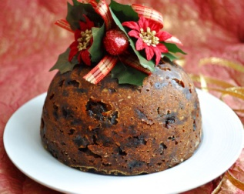

_________________________________________________

**Олимпиадные задания по труду (девочки) 7 класс**

**1. Как называется мясо в течение трех часов после забоя?**

А) Живое Б) Свежее В) Остывшее Г) Парное

**2. Назовите блюдо: десерт французского происхождения из яичных желтков, смешанных с разнообразными ингредиентами, куда затем добавляются взбитые добела яичные белки?**

А) Пудинг Б) Мусс В) Суфле Г) Желе

**3. Что из перечисленного является двусторонней клеевой прокладкой для термосоединения двух слоев ткани?**

А) Лайкра Б) Спандекс В) Флизофикс Г) Синтепон

**4. Что служит естественными разрыхлителями в тесте?**

А) Пряности (корица и др.)  Б) Яичные желтки В) Жиры (сливочное масло, маргарин) Г) Яичные белки

**5. Назовите синтетические волокна:**

А) Ацетат Б) Капрон В) Вискоза Г) Полиэстер

**6. Выберите краевые машинные швы:**

А) Стачной шов Б) Обтачной шов В) Окантовочный шов Г) Запошивочный шов

**7. Верны ли следующие утверждения?**

*1. Классический и деловой стиль представляет нарядная, экстрава-гантная одежда, подчеркивающая женственность и обаятельность ее обладательницы.*

*2. Силуэт является средством выражения моды, он дает возможность определить характерные изменения моды в костюме за определенный период времени.*

А) Верно только 1 Б) Верно только 2 В) Оба верны Г) Ни одно не верно

**8. Выберите правильный рецепт приготовления компота из черники со стерилизацией.**

А) Промыть ягоды, прокипятить банки и крышки от них, уложить чернику в чистые сухие банки, приготовить сахарный сироп и залить ягоды, поставить банки в кастрюлю с горячей водой, накрыть крышками, подержать в кипящей воде 10мин.

Б) Промыть ягоды, поставить воду довести до кипения всыпать чернику, сахар, проварить 20мин. Разлить компот по чистым прокипяченным банкам, закатать стерильными крышками.

В) Промыть ягоды, подготовленные ягоды поместить в емкость, добавить воду и сахар и варить на слабом огне до готовности. В конце уваривания добавить лимонную или виннокаменную кислоту.

Г) Промыть ягоды, отсортированные ягоды опустить в кипящую воду на 5 мин, после ягоды поместить в емкость с кипящим сахарным сиропом, варить в один прием, разлить в сухие подогретые банки, закрыть крышкой.

**9. По фотографии определите группу, к которой относятся данные плоды:**

|  |  |
| --- | --- |
|  | А) Косточковые Б) Орехоплодные  В) Семечковые Г) Субтропические |

**10. Для чего предназначена данная швейная лапка?**

|  |  |
| --- | --- |
|  | А) Потайной подшивки Б) Обметывания петель  В) Пришивания пуговиц Г) Штопки и вышивания |

**11. Выберите условное изображение машинного шва под названием «обтачной в раскол».**

|  |  |  |  |
| --- | --- | --- | --- |
| А) | Б) | В) | Г) |

**12. Соотнесите названия плечевых изделий и их фотографии.**

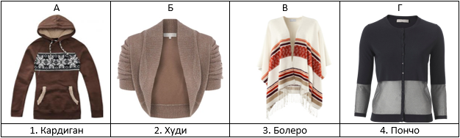

А) А-2, Б-3, В-1, Г-4 Б) А-2, Б-4, В-3, Г-1 В) А-1, Б-3, В-4, Г-2 Г) А-2, Б-3, В-4, Г-1

**13. Соотнесите термины и их определения:**

|  |  |  |  |
| --- | --- | --- | --- |
| А | Консервация | 1 | Действия, направленные на долгосрочное сохранение продуктов питания. |
| Б | Пастеризация | 2 | Тепловая обработка продукта с целью уничтожения болезнетворных микроорганизмов при продолжительном нагревании продукта до температуры в 60-70°С. |
| В | Стерилизация | 3 | Процесс закрывания тары после того, как в нее помещена продукция. |
| Г | Укупорка | 4 | Тепловая обработка, предназначенная для уничтожения всех микроорганизмов и их спор, осуществляется при температурах выше 100 °С. |

А) А-2, Б-4, В-1, Г-3  Б) А-1, Б-4, В-2, Г-3 В) А-1, Б-2, В-4, Г-3 Г) А-3, Б-1, В-2, Г-4

**14. Назовите блюдо по фотографии и ответьте на вопросы.**

|  |  |
| --- | --- |
|  | ***А. Страна:*** *1 – Франция, 2 – Россия, 3 – Англия*.  ***Б. Название блюда:*** *1 – бефстроганов, 2 – бёф бургиньон, 3 – ростбиф*.  ***В. Тип блюда:*** *1 – закуска, 2 – основное блюдо, 3 – первое блюдо*.  ***Г. Ингредиенты:*** *1 – говядина, 2 – баранина, 3 – сметана, 4 – вино****.*** |

А) А-3, Б-3, В-1, Г-1, 4 Б) А-2, Б-1, В-2, Г-1, 3 В) А-3, Б-1, В-3, Г-1,2,3 Г) А-1, Б-2, В-2, Г-1, 4

**15. Как называется процесс распадения органических веществ, вызываемый микроорганизмами?**

**_______________________________**

**Олимпиадные задания по труду (девочки) 8 класс**

**1. Как называется разница между суммой денег от продажи товаров и услуг** **и затратами на их производство?**

А) Доход Б) Расход В) Прибыль Г) Товарный излишек

**2. Какой бюджет у семьи, если доходы семьи меньше расходов?**

А) Дефицитный Б) Избыточный В) Сбалансированный Г) Профицитный

**3. Ажурное вышивание, выполняемое по продернутым нитям в ткани в виде полосы, на швейных изделиях - это:**

А) Мережка Б) Батик В) Ришелье Г) Владимирская гладь

**4. Назовите шов, который не используют в вышивке:**

А) Петельный Б) Стебельчатый В) Тамбурный Г) Потайной

**5. Понятие режима питания включает в себя следующие составляющие:**

А) Число приемов пищи Б) Стоимость пищи В) Время приемов пищи

Г) Процесс накрытия стола с размещением на нём кувертов

**6. Что из перечисленного относится к способам сбережения денежных средств?**

А) Покупка продуктов питания Б) Приобретение валюты

В) Оплата коммунальных услуг Г) Покупка загородного дома

**7. Что необходимо сделать для идеальной изнанки вышивки?**

|  |  |
| --- | --- |
| Результат пошуку зображень за запитом "изнанка вышивки" | А) Обрезать и оставить длинную нить  Б) Спрятать нить под стежками  В) Закрепить нить в петлю  Г) Завязать узелок |

**8. Верны ли следующие утверждения?**

*1. История Владимирского шва тесно связана с золотным шитьем: мастера старались вышивать лицевую сторону, экономя нитки на изнаночной стороне.*

*2. Основа атласной глади - стебельчатый шов.*

А) Верно только 1 Б) Верно только 2 В) Оба верны Г) Ни одно не верно

**9. Укажите верную цепочку удовлетворения потребностей по А. Маслоу в возрастающем порядке:**

А) Физические потребности, потребность в общении, потребность в безопасности, потребность в самовыражении, потребность в признании и уважении

Б) Потребность в безопасности, потребность в общении, потребность в самовыражении, потребность в признании и уважении, физические потребности

В) Физические потребности, потребность в безопасности, потребность в общении, потребность в признании и уважении, потребность в самовыражении

Г) Потребность в общении, потребность в самовыражении, потребность в безопасности, физические потребности, потребность в признании и уважении

|  |  |
| --- | --- |
| **10. Что означает данный знак на упаковке?** | А) «Не сорите»  Б) «Экологически безопасный продукт»  В) «Продукт не был опробован на животных»  Г) «Особая утилизация» |

**11. Что из предложенного необходимо для вышивания?**

А) 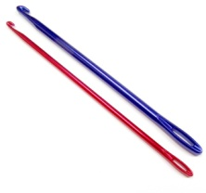 Б) 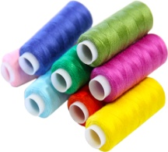 В) 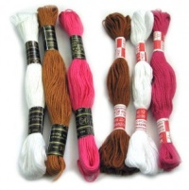 Г) 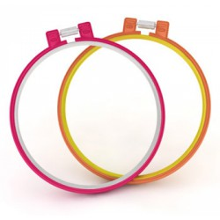

**12. Соедините виды швов и примеры их выполнения.**

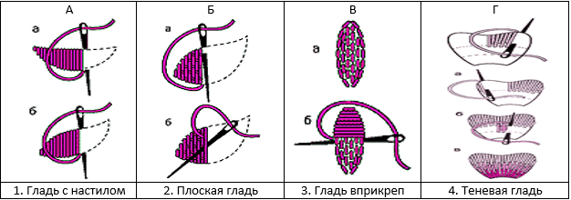

А) А-2, Б-3, В-1, Г-4 Б) А-2, Б-3, В-4, Г-1 В) А-3, Б-2, В-1, Г-4 Г) А-2, Б-1, В-3, Г-4

**13. Соотнесите покупки по признаку рациональной потребности и их характеристику:**

|  |  |  |  |
| --- | --- | --- | --- |
| А | Срочные | 1 | Вещи улучшенного качества, повышенной комфортности. |
| Б | Обязательные | 2 | Вещи, которые следует купить немедленно. |
| В | Желательные | 3 | Эксклюзивные вещи. |
| Г | Престижные | 4 | Вещи, которые обеспечивают нормальную жизнь семьи. |

А) А-2, Б-4, В-3, Г-1 Б) А-4, Б-2, В-1, Г-3 В) А-4, Б-2, В-3, Г-1  Г) А-2, Б-4, В-1, Г-3

|  |  |
| --- | --- |
| **14. Решите задачу.**  *Рассчитайте прибыль, которую можно получить от реализации выращенной на приусадебном участке продукции, по формуле*  ***П=Д-С****,* | *где П - прибыль; Д - доход, рыночная стоимость товара; С – себестоимость выращенной продукции, если урожайность одного куста ежевики составляет 1 кг, всего кустов на приусадебном участке 30, а рыночная цена за 1 кг ежевики составляет 80 денежных единиц (далее д.е.). Покупка одного куста обошлась в 40 д.е. Всего на полив было затрачено 95 д.е., а на удобрение и опрыскивание 145 д.е.*  А) 1440 д.е. Б) 2400 д.е. В) 1200 д.е. Г) 960 д.е. |

**15. Как называется узор, основанный на повторе и чередовании составляющих его элементов?**

**_________________________________________**

**Олимпиадные задания по труду (девочки) 9 класс**

**1. В чем измеряется пищевая и энергетическая ценность пищи?**

А) В граммах Б) В калориях В) В килограммах Г) В джоулях

**2. По технологии приготовления уха относится к:**

А) Прозрачным супам Б) Заправочным супам В) Супам-пюре Г) Сладким супам

**3. Какое блюдо относится к национальной русской кухне?**

А) Борщ Б) Щи В) Гаспачо Г) Харчо

**4. Назовите буквенное обозначение мерки полуобхват талии:**

А) Ди Б) Дтс В) Ст Г) Оп

**5. Как называется воротник в виде оборки из ткани или кружев?**

А)  Хомут Б) Жабо В) Поло Г) Гольф

**6. По способу приготовления тесто может быть:**

А) Дрожжевым Б) Густым В) Воздушным Г) Пресным

**7. Какие овощи перед фаршированием бланшируют?**

А) Картофель Б) Перец В) Огурцы Г) Капусту для голубцов

**8. Какие мерки записываются в полном размере?**

А) Длина спины до талии Б) Окружность бедер В) Окружность под грудью Г) Длина рукава

**9. Верны ли следующие утверждения?**

*1. Ширину плеча (Шп) измеряют от основания шеи до плечевой точки.*

*2. При построении чертежей необходимо знать не только мерки фигуры человека, но и величины прибавок.*

А) Верно только 1 Б) Верно только 2 В) Оба верны Г) Ни одно не верно

**10. Выберите верную последовательность технологии раскладки выкройки на ткани.**

А) Разложить мелкие детали, приколоть мелкие детали, обвести по контуру, разложить крупные детали, приколоть крупные детали, обвести по контуру, определить лицевую сторону ткани, разметить припуски на обработку

Б) Разложить крупные детали, разложить мелкие детали, приколоть крупные детали, приколоть мелкие детали, обвести детали по контуру, разметить припуски на обработку, определить лицевую сторону ткани, сколоть ткань булавками

В) Определить лицевую сторону ткани, сколоть ткань булавками, разложить крупные детали, разложить мелкие детали, приколоть крупные детали, приколоть мелкие детали, обвести детали по контуру, разметить припуски на обработку

Г) Определить лицевую сторону ткани, сколоть ткань булавками, разложить мелкие детали, приколоть мелкие детали, обвести по контуру, разложить крупные детали, приколоть крупные детали, обвести по контуру, разметить припуски на обработку

|  |  |
| --- | --- |
| **11. Как называется данный вид рукава?** | А) Втачной  Б) Реглан  В) Цельнокроеный  Г) «Фонарик» |

**12. Соотнесите приспособления малой механизации к швейным машинам и их фотографии.**

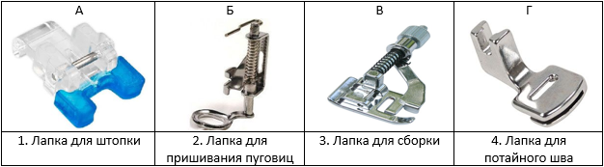

А) А-2, Б-1, В-4, Г-3 Б) А-1, Б-2, В-4, Г-3 В) А-2, Б-1, В-3, Г-4 Г) А-1, Б-2, В-3, Г-4

**13. Обозначьте конструктивные линии плечевого изделия, отмеченные на схеме.**

|  |  |  |
| --- | --- | --- |
|  | А | средняя линия полы |
| Б | линия проймы |
| В | линия груди |
| Г | линия плеча |

А) 1–В, 2–Г, 3–А, 4—Б Б) 1–В, 2–Г, 3–Б, 4—А В) 1–Г, 2–В, 3–Б, 4—А Г) 1–Г, 2–В, 3—А, 4—Б

**14. Соотнесите виды тепловой обработки продуктов и их краткое описание.**

|  |  |  |  |
| --- | --- | --- | --- |
| А | Припускание | 1 | Кратковременная обработка продукта кипятком или паром. |
| Б | Бланширование | 2 | Медленное приготовление продуктов в воде без кипения. |
| В | Пассерование | 3 | Варка продуктов в небольшом количестве жидкости или в собственном соку. |
| Г | Поширование | 4 | Обжаривание в жиру овощей. |

А) А-1, Б-3, В-2, Г-4 Б) А-1, Б-3, В-4, Г-2 В) А-3, Б-1, В-2, Г-4 Г) А-3, Б-1, В-4, Г-2

**15. Как называется деталь одежды для оформления конечной части рукавов?**

**______________________________**

**Олимпиадные задания по труду (девочки) 10 класс**

**1. Назовите прозрачное клейкое вещество, которое получают из продуктов содержащих коллаген — костей, сухожилий, хрящей в процессе длительного кипячения с водой?**

А) Крахмал Б) Желатин В) Глютен Г) Агар-агар

**2. Как называется инструмент, применяемый для изготовления цветов из ткани, представляющий собой стальной шарик, насаженный на металлический стержень?**

А) Шило Б) Булька В) Высечка Г) Фильера

**3. Как называется деталь швейного изделия для предохранения разреза кармана от растяжения?**

А) Гульфик Б) Долевик В) Клапан Г) Кулиска

**4. Что такое кокетка?**

А) притачная или съёмная деталь или узел швейного изделия, покрывающая голову и прикрепляемая по линии горловины

Б) деталь или узел швейного изделия для повышения износоустойчивости и защитных свойств отдельных мест изделия, а также для его декоративного оформления

В) деталь швейного изделия в виде полосы материала, собранной с одной стороны в сборку или складку и соединённой собранным краем с изделием для его декоративного оформления

Г) отрезная деталь, которая притачивается к верхней (опорной) части плечевых и поясных изделий и является декоративным элементом

**5. Какие из нижеперечисленных признаков характерны/не противоречат имиджу делового человека?**

А) Стрижка боб Б) Дредлоки В) Галстук Г) Вуаль

**6. Какие ткани рекомендуется желатинить?**

А) Ситец Б) Батист В) Шифон Г) Крепдешин

**7. Ткани, из каких синтетических волокон визуально напоминают шерсть?**

А) Нитрон  Б) Лайкра В) Акрил Г) Кримплен

**8. Вставьте пропущенные слова в утверждение:** *Намечают место расположения кармана на основной детали тремя линиями: одной _____(1), определяющей направление кармана, и двумя _____(2), определяющими размер кармана*.

А) 1 – долевой Б) 1 - поперечной В) 2 -  поперечными Г) 2 - долевыми

**9. Верны ли следующие утверждения?**

*1. Подкрашивают уже готовые лепестки, когда нужно получить оттенки, но для роз и других цветов, окрашенных однородно, краску добавляют в крахмал.*

*2. Для сборки цветка на соответствующей толщины проволоке сначала укрепляют завязь и тычинки, а затем соответственные части приклеивают по порядку у основания цветка.*

А) Верно только 1 Б) Верно только 2 В) Оба верны Г) Ни одно не верно

**10. Укажите верный порядок действий при изготовлении изделия из текстиля:**

А) раскрой швейного изделия, изготовление выкройки, снятие мерок, пошив изделия

Б) пошив изделия, снятие мерок, раскрой швейного изделия, изготовление выкройки

В) снятие мерок, изготовление выкройки, раскрой швейного изделия, пошив изделия

Г) изготовление выкройки, снятие мерок, пошив изделия, раскрой швейного изделия

|  |  |
| --- | --- |
| **11. Какой карман изображен на фотографии?** | А) Простой карман в шве  Б) Простой накладной карман  В) Прорезной карман в рамку  Г) Накладной карман с клапаном |

**12. Какие инструменты понадобится для изготовления искусственных цветов из ткани?**

А) 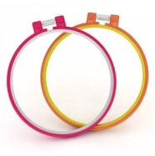 Б) 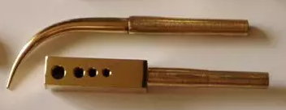 В) 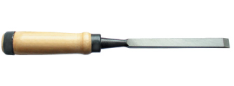 Г) 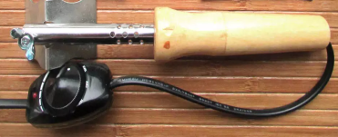

**13. Соотнесите модели брюк и фотографии, на которых они показаны.**

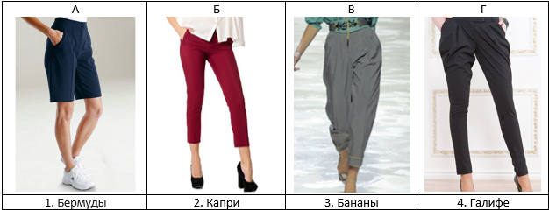

А) А-1, Б-2, В-3, Г-4 Б) А-1, Б-2, В-4, Г-3 В) А-2, Б-1, В-3, Г-4 Г) А-2, Б-1, В-4, Г-3

**14. Соотнесите виды влажно-тепловых работ и их краткую характеристику.**

|  |  |  |  |
| --- | --- | --- | --- |
| А | Разутюживание | 1 | Раскладывание припусков шва или складки на противоположные стороны и закрепление их в этом положении. |
| Б | Заутюживание | 2 | Укладывание припусков шва или складок на одну сторону и закрепление их в этом положении. |
| В | Сутюживание | 3 | Уменьшение линейных размеров деталей на отдельных участках посредством влажно-тепловой обработки для образования выпуклости на смежном участке. |
| Г | Оттягивание | 4 | Увеличение линейных размеров деталей на отдельных участках посредством влажно-тепловой обработки, для получения вогнутой линии на смежном участке. |

А) А-1, Б-2, В-3, Г-4 Б) А-1, Б-2, В-4, Г-3 В) А-2, Б-1, В-3, Г-4 Г) А-2, Б-1, В-4, Г-3

**15. Предприниматель, разрабатывающий концепцию ресторана и реализующий её в создании своего заведения или в реализации проекта ресторана по заказу:**

**Олимпиадные задания по труду (девочки) 11 класс**

**1. Во сколько раз крючок должен быть толще пряжи?**

А) В 2 раза Б) В 4 раза В) В 6 раз Г) Равный толщине пряжи

**2. Какое вязание выполняется с помощью специального длинного крючка?**

А) Иранское Б) Владимирское В) Ирландское Г) Тунисское

**3. Для чего нужна петля поворота или подъема?**

А) Чтобы уменьшить образец Б) Для перехода от одного ряда к другому

В) Чтобы размер образца не менялся Г) Для того, чтобы оставаться в одном ряду

**4. Глаженье ткани из шерсти производят:**

А) при t 200⁰С Б) при t 200⁰С через влажный проутюжильник

В) при t 180⁰С Г) при t 150⁰С через влажный проутюжильник

**5. Для работы в каком стиле не нужно делать чертежи, готовить шаблоны, аккуратно и точно выкраивать по ним детали, как в других лоскутных техниках?**

А) Быстрые квадраты Б) Бревенчатая изба В) Волшебные треугольники Г) Крейзи

**6. Какие выделяют стили флористики?**

А) Декоративный стиль Б) Лофт В) Вегетативный стиль  Г) Минималистический стиль

**7. Назовите приемы, которые не относятся к технике вязания крючком?**

А) Столбик с накидом Б) Воздушная петля В) Лицевая петля Г) Изнаночная петля

**8. Вставьте пропущенные слова в утверждение:** *Если для тонких ниток взять толстый крючок, вязаное полотно будет __________(1). Если же взять толстые нитки и тонкий крючок, то получится __________(2).*

А) 1 - плотное Б) 1 - ажурное с большими просветами В) 2 - плотное вязание

Г) 2 - ажурное вязание с большими просветами

**9. Верны ли следующие утверждения?**

*1. Воздушные петли используются при создании ажурных узоров и при подъёме на следующий ряд.*

*2. Вязание крючком дает возможностью создавать только плотные, рельефные узоры.*

А) Верно только 1 Б) Верно только 2 В) Оба верны Г) Ни одно не верно

**10. Выберите верную последовательность выполнения столбика с накидом.**

А) Выполняется первая петля. Крючком, продетым в неё, захватывается и вытягивается в узел рабочая нить, в новую петлю вводится крючок и снова вытягивается накид из рабочей нити.

Б) Крючок вводится в петлю, выполняется накид и протягивается через петлю. Снова выполняется накид на крючок и протягивается через обе петли, находящиеся на крючке.

В) Выполняется накид на крючок, крючок вводится в петлю, следующую по ходу вязания. Через эту петлю протягивается рабочая нить, затем выполняется второй накид на крючок, который вытягивается через две петли на крючке. Далее выполняется третий накид на крючок, который протягивается через две оставшиеся петли на крючке.

Г) Выполняется накид на крючок, крючок вводится в петлю. Крючком, продетым в неё, захватывается и вытягивается в узел рабочая нить, в новую петлю вводится крючок и снова вытягивается накид из рабочей нити.

|  |  |
| --- | --- |
| **11. Как называется данная лоскутная техника?** | А) «Бабушкин сад»  Б) «Ляпочиха»  В) «Русский квадрат»  Г) «Акварель» |

**12. Выберите флаг страны, которую принято считать родиной классического шитья из лоскутов.**

А)  Б)  В)  Г) 

**13. Соотнесите условные обозначения к схемам вязания крючком и то, что они означают.**

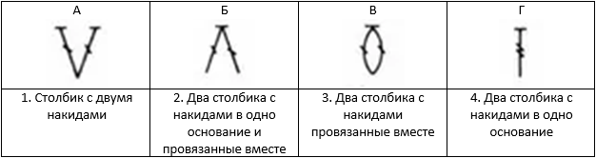

А) А-1, Б-2, В-3, Г-4 Б) А-4, Б-3, В-2, Г-1 В) А-3, Б-4, В-2, Г-1 Г) А-4, Б-3, В-1, Г-2

**14. Сопоставьте фотографии, названия цветов и их символическое значение на языке цветов.**

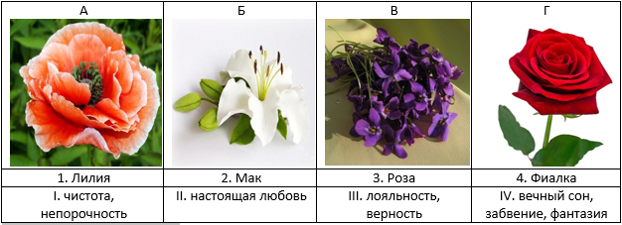

А) А-2-IV, Б-1-II, В-4-III, Г-3-I Б) А-2-IV, Б-1-I, В-4-III, Г-3-II

В) А-3-IV, Б-1-I, В-4-III, Г-2-II Г) А-4-IV, Б-1-III, В-2-I, Г-3-II

**15. Назовите традиционное японское искусство компоновки срезанных цветов и побегов в специальных сосудах, а также искусство правильного размещения этих композиций в интерьере.**

_________________________________

**Правильные ответы**

|  |  |  |  |  |  |  |  |  |  |  |  |  |  |  |
| --- | --- | --- | --- | --- | --- | --- | --- | --- | --- | --- | --- | --- | --- | --- |
| 5 класс | | | | | | | | | | | | | | |
| 1 | 2 | 3 | 4 | 5 | 6 | 7 | 8 | 9 | 10 | 11 | 12 | 13 | 14 | 15 |
| А | А | Г | Б | Б | БГ | АГ | ВГ | Г | А | А | В | Г | Б | Прядение |
| 6 класс | | | | | | | | | | | | | | |
| 1 | 2 | 3 | 4 | 5 | 6 | 7 | 8 | 9 | 10 | 11 | 12 | 13 | 14 | 15 |
| Б | В | В | Г | Г | ВГ | ВГ | АГ | В | В | Б | В | Г | Г | Пудинг |
| 7 класс | | | | | | | | | | | | | | |
| 1 | 2 | 3 | 4 | 5 | 6 | 7 | 8 | 9 | 10 | 11 | 12 | 13 | 14 | 15 |
| Г | В | В | ВГ | БГ | БВ | Б | А | Г | Г | А | Г | В | Б | Брожение |
| 8 класс | | | | | | | | | | | | | | |
| 1 | 2 | 3 | 4 | 5 | 6 | 7 | 8 | 9 | 10 | 11 | 12 | 13 | 14 | 15 |
| В | А | А | Г | АВ | БГ | БВ | В | В | Б | ВГ | А | Г | Г | Орнамент |
| 9 класс | | | | | | | | | | | | | | |
| 1 | 2 | 3 | 4 | 5 | 6 | 7 | 8 | 9 | 10 | 11 | 12 | 13 | 14 | 15 |
| Б | А | Б | В | Б | АГ | БГ | АГ | В | В | А | А | В | Г | Манжета |
| 10 класс | | | | | | | | | | | | | | |
| 1 | 2 | 3 | 4 | 5 | 6 | 7 | 8 | 9 | 10 | 11 | 12 | 13 | 14 | 15 |
| Б | Б | Б | Г | АВ | ВГ | АВ | АВ | В | В | Г | БГ | А | А | Ресторатор |
| 11 класс | | | | | | | | | | | | | | |
| 1 | 2 | 3 | 4 | 5 | 6 | 7 | 8 | 9 | 10 | 11 | 12 | 13 | 14 | 15 |
| А | Г | Б | Г | Г | АВ | ВГ | БВ | А | В | В | В | Б | Б | Икэбана |